**高三文科综合**

**考生注意：**

1.本试卷分选择题和非选择题两部分。满分300分，考试时间150分钟。

2.答题前，考生务必用直径0.5毫米黑色墨水签字笔将密封线内项目填写清楚。

3.考生作答时，请将答案答在答题卡上。选择题每小题选出答案后，用2B铅笔把答题卡上对应题目的答案标号涂黑；非选择题请用直径0.5毫米黑色墨水签字笔在答题卡上各题的答题区域内作答，超出答题区域书写的答案无效，在试题卷、草稿纸上作答无效。

4.本试卷主要命题范围：高考范围。

**一、选择题：本大题共35小题，每小题4分，共140分。在每小题给出的四个选项中，只有一项是符合题目要求的**。

人口收缩一般是指一个区域一定时间内(通常为5年)的总人口、劳动力或者家庭数量出现下降的现象。贵州省位于云贵高原东部，地势西高东低，平均海拔1100 米左右，经济发展相对滞后，但2011~2020年连续十年GDP增速均居于全国前三。下图示意2008~2017年贵州省县域常住人口变化类型(由2008~2012年、2013~2017年两个阶段县域人口变化状况叠加绘制而成)。据此完成1~3题。

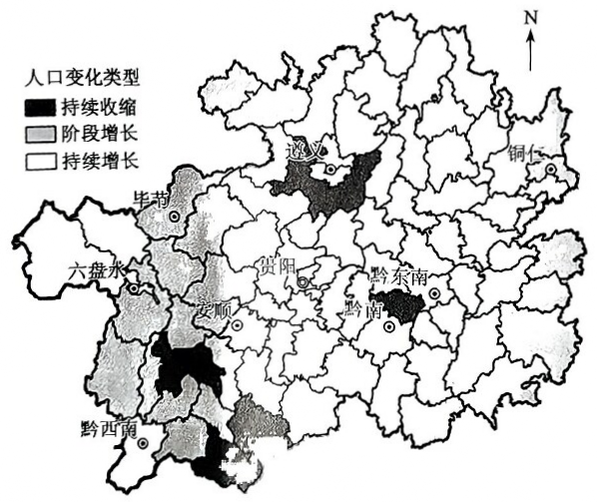

1.2008~2017年贵州省县域常住人口变化类型

A.以阶段增长为主，持续增长次之，持续收缩最少

B.以阶段增长为主，持续收缩次之，持续增长最少

C.以持续收缩为主，阶段增长次之，持续增长最少

D.以持续增长为主，持续收缩次之，阶段增长最少

2.导致2008~2017年贵州省大部分县域常住人口类型发生变化的最主要因素是

A.地形地势 B.距省会城市距离 C.经济因素 D.交通便利程度

3.为改变贵州省西南部部分县域常住人口持续收缩状况，当地政府最应

A.承接产业转移，发展高新技术产业 B.调整产业结构，促进农旅产业融合

C.加大科技创新，优先配置主城设施 D.完善公共交通，增强市民幸福指数

服务外包是指企业将非核心业务，如信息技术、业务流程、人力资源等，外包给专业化程度较高、服务质量较好的服务公司来完成的经济活动，主要包括信息技术外包(ITO)、业务流程外包(BPO)、知识流程外包(KPO，为BPO的高端延伸)。据相关数据显示，2023年我国离岸服务外包(发包商和供应商来自不同国家的服务外包)执行额达10398亿元，仅次于印度。下图示意2016~2023 年我国离岸服务外包产业结构变化。据此完成4~6题。

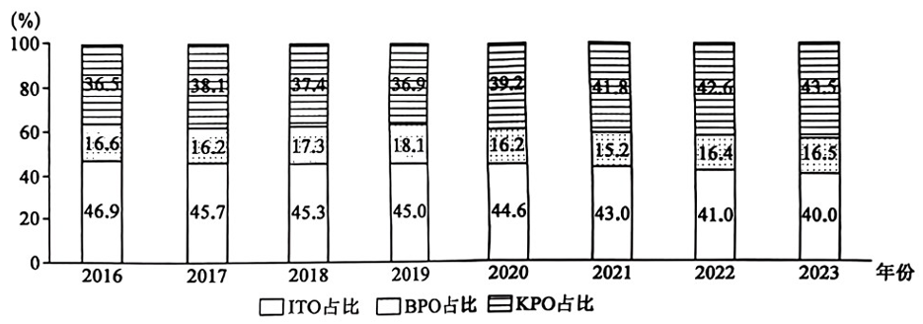

4.2016~2023年我国离岸服务外包产业

A. ITO 产值波动下降 B. BPO 占比波动较大

C. KPO 占比持续上升 D.结构逐渐得到优化

5.我国承接离岸服务外包的主要目的是

A.提高国际分工地位 B.减少社会失业率

C.刺激国内市场需求 D.推动经济全球化

6.与印度相比，我国承接离岸服务外包能力相对较低，主要是因为

①劳动力成本低 ②企业规模较小 ③品牌影响力小 ④基础设施不完善

A.①③ B.①④ C.②③ D.②④

图1所示岛屿位于福建东南沿海中部、台湾海峡西部，距离大陆仅1.82海里。某研究小组对该岛进行了地质地貌调查，发现岛屿基岩为白垩纪花岗岩，岛上无河流，海蚀地貌发育广泛。图2示意岛屿中部甲乙剖面垂直物质组成。据此完成7~9题。

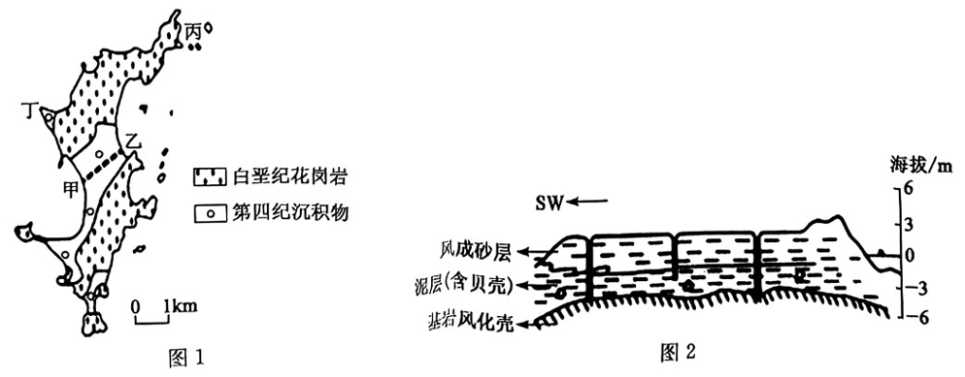

7.该岛总体地势特点是

A.南高北低 B.南北高中部低

C.北高南低 D.南北低中部高

8.该岛形成后所在区域海平面大致经历了

A.持续抬升 B.持续下降 C.先降后升 D.先升后降

9.图示四地中，现存海蚀地貌发育最为广泛的是

A.甲地 B.乙地 C.丙地 D.丁地

白令海是北冰洋的边缘海，其海冰存在明显季节变化。阿留申低压是白令海冬季天气、气候变化的重要影响因素之一，通常位于阿留申群岛附近，其位置变化对白令海海冰南扩、北退有重要影响。下图阴影部分示意冬季阿留申低压中心位置偏东和偏西时影响的部分区域。据此完成10~11题。

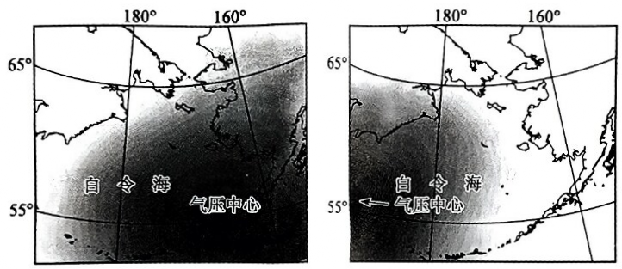

10.通常情况下，白令海海冰面积最大值出现在

A.1月 B.3月 C.5月 D.12月

11.阿留申低压中心位置变化对白令海海冰的主要影响是

①位置偏东时海冰南扩 ②位置偏东时海冰北退 ③位置偏西时海冰北退 ④位置偏西时海冰南扩

A.①③ B.①④ C.②③ D.②④

12.资本家只是人格化的资本，而资本只有一种生活本能，这就是增值自身，获取剩余价值，用自己的不变部分即生产资料吮吸尽可能多的剩余劳动。资本是死劳动，它像吸血鬼一样，只有吮吸活劳动才有生命，吮吸的活劳动越多，生命就越旺盛。工人劳动的时间就是资本家消费他所购买的劳动力的时间。据此可知

①资本家对工人的剥削往往更具隐蔽性 ②资产阶级和无产阶级天然具有对立性

③无产阶级肩负推翻旧制度的历史使命 ④资本主义原始积累初期还是比较温和

A.①② B.①③ C.②④ D. ③④

13.巴西中国问题研究中心主任罗尼·林斯在接受记者采访时表示，在改革开放推动下，中国在短短几十年间发展成为世界第二大经济体，为全球发展中国家树立了社会进步和可持续发展的典范。中国持续扩大对外开放也将给全球发展带来更多动力和机遇。这告诉我们

①改革开放助力中华民族站起来、富起来 ②改革开放发展了中国，同时也造福世界

③当今世界是开放的世界，开放推动发展 ④实行对外开放要以立足自身发展为基础

A.①② B.①④ C.②③ D.③④

14.2024年3月22 日，国家外汇管理局通报了10起外汇违规案例。本次通报是2024年首次外汇违规案例通报，均为通过地下钱庄非法买卖外汇案件，涉及实施非法买卖外汇行为的10名个人，处罚信息均纳入中国人民银行征信系统。外汇管理局此举有助于

①优化社会公共服务，保障社会公平正义 ②健全社会信用制度，统一市场基础规则

③强化政府经济职能，维护市场经济秩序 ④避免汇率大起大落，保持国际收支平衡

A.①② B.①④ C.②③ D.③④

15.口袋鼓了，日子越过越红火。某地算起了增收账：发展设施农业，2023年村集体收入约20万元；科技特派员帮扶让农田效益更高，技能培训带动家门口就业，全村脱贫户人均年收入比前一年增加了近50%；不少村民换了家电家具，有的还买了小汽车…… 据此，可推测当地

①居民收入的增加来自于经营性收入 ②已初步形成了“橄榄型”收入结构

③村民的消费能力和消费意愿将提升 ④科技赋能农业，为乡村振兴添动力

A. ①② B. ①④ C.②③ D.③④

16.2024年1月8日，习近平总书记在二十届中央纪委三次全会上发表重要讲话，深刻阐述了党的自我革命的重要思想，深刻回答了我们党“为什么要自我革命”“为什么能自我革命”“怎样推进自我革命”等重大问题，展现了党永葆生机活力、走好新的赶考之路的光明前景。关于党的自我革命，下列选项中对应正确的是

①党为什么要自我革命——自我革命是一切政党的必然选择

②党为什么能自我革命——中国共产党没有自己的特殊利益

③党怎样推进自我革命——以社会革命去引领党的自我革命

④党自我革命为什么行——党始终能保持不忘初心牢记使命

A.①② B.①③ C. ②④ D.③④

17.2024年S省“爱鸟周”暨“世界野生动植物日”宣传活动期间，S省公安厅组织民警通过校园讲座、入村入户普法、案例宣讲、无人机广播等形式开展野生动物保护法治宣传，有效提升群众保护野生动物的意识，推动自由贸易港生态环境保护。S省公安厅此举

①有利于打造智能高效的政务服务形象 ②优化了执法方式，更好践行文明执法

③极大地提高了全民学法守法的积极性 ④意在提升基层治理体系和能力现代化

A.①③ B.①④ C. ②③ D.②④

18.右面漫画告诉我们

①哲学源于人们对世界的追问思考

②意识对客观事物的反映是能动的

③价值判断和选择具有主体差异性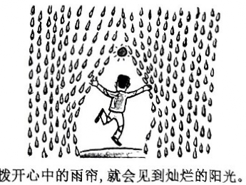

④应将积极的人生观作为人生向导

A.①② B.①③

C.②④ D.③④

19.当前我国倡导的互重互信、共荣共生的和谐发展理念是“以和为用”“天人合一”等中华优秀传统文化价值内涵的呈现。2024年3月，中国外交部发言人在答记者问时谈到，我们愿同各方深化合作，推动加快落实联合国2030年可持续发展议程，为各国人民过上幸福生活、实现全面发展作出新的贡献。从中我们可以感悟到

A.中华核心思想理念得到世界各国的普通认同和赞许

B.中华优秀传统文化为解决人类问题提供了具体方案

C.我国不断创新文化传播路径，增强中华文化影响力

D.中华优秀传统文化助力新型国际关系的形成和发展

20.2024年2月，塞拉利昂总统比奥对中国进行国事访问。两国建交以来，中国为塞拉利昂援建了中塞友谊公路、塞拉利昂国家体育场、中塞友谊大厦等标志性项目。习近平在会谈中指出，中方愿同包括塞拉利昂在内的非洲朋友一道，办好今年的中非合作论坛会议，将中塞、中非友好发扬光大。据此可推测

①中塞成功合作表明两国核心利益一致 ②中国特色大国外交更加彰显世界情怀

③中国在国际交往中兼顾他国合理关切 ④维护中塞利益是中国外交的首要目标

A.①② B.①④ C. ②③ D. ③④

21.近期，美国在联合国安理会上又一次否决有关巴以问题的决议草案，这是新一轮巴以冲突爆发以来美国第四次在加沙停火问题上行使否决权。加沙冲突不断持续，冲突外溢效应不断出现。然而美国非但没有采取有效措施推动停火止战，反而不断推高中东地区安全风险。美国再次行使否决权

①表明世界和平面临的阻力依然复杂 ②印证了联合国原则和机制失去意义

③违背了世界和平与发展的时代潮流 ④粗暴地干涉了中东地区国家的内政

A. ①③ B.①④ C.②③ D.②④

22.罗某生前向周某借款人民币150万，用于资金周转，借款期限截至2020年12月5日。后罗某于2021年4月9日因病去世，其所欠周某借款至今未还。周某向法院起诉要求罗某的继承人罗小某偿还全部债务。本案中

①周某应当承担罗某生前向自己借款的举证责任

②父债子偿，罗小某应无条件偿还其父全部债务

③若罗小某是继子女，则可免除其父的债务责任

④罗小某只需在继承的遗产范围内承担清偿责任

A.①③ B.①④ C.②③ D.②④

23.一头驴，平常都吃着主人拿给它的青草。有一次，主人无意间在草料中加了一把盐，草料竟变得有滋有味了。于是驴就宣布，从此以后，不吃草料光吃盐！然而，第二天，这头驴就皱着眉头找草吃了。社会心理学家将这种不可缺少，但是也不能过多的现象称之为“食盐效应”。这启示我们

①在思考和处理问题时，要把握“分寸” ②坚持辩证否定观，去其糟粕，取其精华

③增强辩证思维能力，遵循质量互变规律 ④凡事都要坚持折中主义，防止过犹不及

A.①③ B.①④ C.②③ D.②④

24.有研究者对商代中心统治区内77座不同时期贵族墓中出土的青铜礼器进行总体考察比较，发现以觥和爵为核心的酒器组合方式几乎贯穿了整个商代。而且在殷墟各期墓葬中，虽然铜礼器种类逐渐增多，但觥、爵一直是组合的核心。这一研究成果可用于说明商代

A.奢靡享乐之风盛行 B.礼乐制度逐渐趋于完善

C.酿酒技术日臻成熟 D.“工商食官”局面被打破

25.汉初，贾谊提出：“仁义恩厚，人主之芒刃也；权势法制，人主之斤斧也。势已定，权已足矣，乃以仁义恩厚因而泽之，故德布而天下有慕志。”贾谊的这一思想

A.成为汉代治国理政的指导思想 B.完全继承了孔子的为政以德学说

C.促使汉初延续了百家争鸣局面 D.为儒学取得独尊地位作出了贡献

26.唐初规定，门下省以侍中为长官，其享有审议、驳正官员奏状的权力，对国家财政、御史弹奏状、六品以下官员或司法机构“断流以下罪”及除免官员的奏抄等，若认为不便施行，可以封驳奏还。这一规定

A.适应了加强君主专制统治需要 B.使地方和中央的矛盾趋于缓和

C.保障了唐代吏治的清明与高效 D.有利于打破世家垄断入仕局面

27.明代，合伙经营的契约越来越多地出现在经济活动中，以至于在应用样文书中也提供这类合同范本，如崇祯年间刊行的熊寅几编的《尺牍双鱼》，便载有《同本合约》。这一现象反映了

A.资本主义萌芽得到发展 B.经济纠纷激化了社会矛盾

C.政府注重规范商业行为 D.经济发展推动了社会进步

28.1833年，英国废除东印度公司在中国的贸易垄断权。1835年5月，《广州纪事报》刊登英国人写的《文明世界VS中国》的文章，其中写道：“如果所有国家都像清政府那样拒绝共享自然福祉，这个世界成个什么样?……只能坠入霍布斯的《利维坦》描述的普遍战争状态”。材料说明

A.英国希望与清政府平等交往 B.中国民众仍持传统的“蛮夷观”

C.鸦片战争的爆发具有必然性 D.清政府已有运用国际法的意识

29.传统观点认为，儒家的经世观念主要是透过政治以表现其入世精神的。甲午中日战争后，康有为却将孔教作为儒家转型的建制方案，在其制度设计中，儒者不再是参政议政的士人，而主要是传教布道的教士。康有为的这一方案

A.表明维新派变法策略具有灵活性 B.有利于当时维新思想的进一步传播

C.体现出维新派内部存在政治对立 D.说明其维新思想推行存在一定困境

30.下面是日本作家森村诚一对日本731部队在撤退之前毁灭罪证时的场景的描述(局部)。对此理解正确的是

|  |
| --- |
| 那座利用特殊钢材和近50 公分厚的水泥墙盖起来的特设监狱，十分牢固……部队人员拿着铁镐和铁锹走进特设监狱单人牢房的一刹那，都吓得呆立不动了……他们发现在单人牢房墙上闪耀着黑紫色的大字：“打倒日本帝国主义！”“中国共产党万岁！”每个字约为 20厘米见方。监狱里根本无法搞到笔墨，一看便知道那是用鲜血写成的。一个个黑紫色的字迹，像高压电流般地冲击着这些慌忙进行战败处理的731 部队人员的大脑，使他们麻木了 |

A.材料类型单一尚未形成有效证据链 B.印证了中国人民的抗战精神

C.文字记载的主观性限定了历史解读 D.史料记载无法还原历史真相

31.“一五”计划期间，新中国的重点工业项目主要集中在东北地区；而20世纪60~70年代三线建设的重点工业项目则主要集中在云贵川等西部地区。这两个时期工业建设区位特点形成的共同缘由是

A.国家安全战略的影响 B.便于开展对外贸易

C.原有工业发展的基础 D.工业化布局的调整

32.伯罗奔尼撒战争期间(公元前431~公元前404 年)，面对人员缺失、金库空虚、盟邦和敌人可能联合的巨大压力，抽签选出的五百人议事会难当重任，于是雅典人选出了全部由贵族组成的“十长老预审会”，它的主要职能是在五百人议事会召开之前预审议案并提供建议，还有监督的作用。这体现出当时雅典

A.贵族与平民斗争十分激烈 B.社会对民主体制的反思

C.预审会成为最高权力机关 D.政体演变为贵族寡头制

33.马克思指出：“美洲金银产地的发现，土著居民的被剿灭、被奴役和被埋葬于矿井，对东印度开始进行的征服和掠夺，非洲变成商业性地猎获黑人的场所——这一切标志着资本主义生产时代的曙光”。马克思意在强调

A.近代欧洲资本原始积累的多元途径 B.西方殖民主义的双重使命

C.英国的现代化建立在殖民罪恶之上 D.世界市场体系的孕育成长

34.恩格斯指出：“各门科学在18世纪已经具有了自己的科学形式，因此它们便一方面和哲学，另一方面和实践结合起来了。科学和哲学结合的结果就是唯物主义、启蒙时代和法国的政治革命。”恩格斯在此强调

A.工业革命推动科技创新 B.自然理性契合现实需要

C.启蒙运动社会基础广泛 D.新旧交替成为时代特征

35.2018年，中国与“一带一路”沿线国家外贸进出口总额为8.37万亿元人民币，同比增长13.3%，与25个国家和地区达成了17个自贸协定。全球已有60多个国家和地区将人民币纳入官方外汇储备货币，28个国家和地区开始使用人民币作为结算货币；亚投行的成员数达到87个，其在基础设施建设投融资中的支撑作用日益显现。据此可知

A.世界经济发展不平衡的状况得到改善 B.发展中国家成为世界主导力量

C.新时代中国为全球治理作出重要贡献 D.国际政治经济新秩序基本形成

**二、非选择题：本大题包括10小题，共160分。**

36.阅读图文材料，完成下列要求。(28分)

可可树原产于美洲雨林地区，喜静风、高温、高湿、土壤肥沃的环境，怕寒、怕涝，一棵可可树需要数年才能结果，果实可可豆是制造巧克力的主要原料。科特迪瓦是世界最大的可可豆生产与出口国，2020年产量约占全球的45%，可可豆多以原料形式出口；近年来，全球巧克力需求增长，但科特迪瓦可可豆出口量却有所下降。布瓦凯是该国可可豆加工和贸易中心，我国某企业选择在该国最大的都市阿比让附近投资建设可可豆加工厂。随着可可树种植面积的扩大，科特迪瓦森林面积锐减，联合国教科文组织在当地重点推广农林间作模式，并取得了一定的成效。下图示意科特迪瓦可可种植区分布。

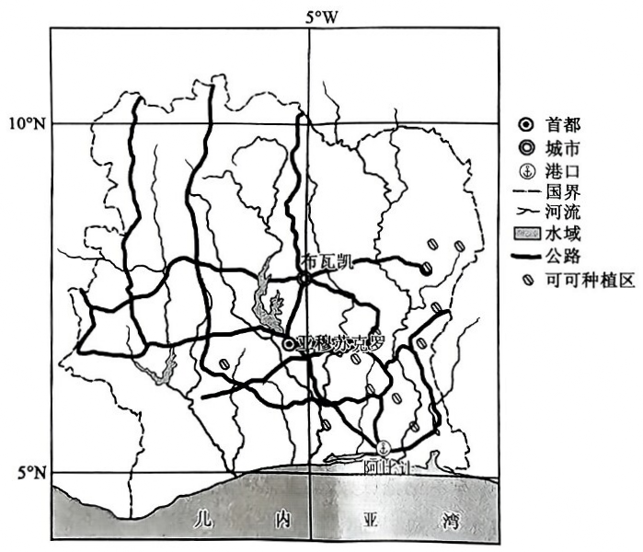

(1)描述科特迪瓦可可种植区的分布特点。(6分)

(2)推测近年来科特迪瓦可可豆出口量有所下降的自然原因。(4分)

(3)与布瓦凯相比较，简述阿比让发展可可加工业的区位优势。(6分)

(4)说明推广农林间作模式对科特迪瓦的有利影响。(6分)

(5)除农林间作外，科特迪瓦可可产业可持续发展还可以采取哪些措施?请你献计献策。(6分)

37.阅读图文材料，完成下列要求。(28分)

大兴安岭是我国唯一高纬度寒温带针叶林区，位于欧亚多年冻土区南缘，林火多发。森林大火，尤其是重度森林大火是森林生态系统重要的干扰因素之一，对冻土的水热影响显著，会加速冻土退化。下图示意大兴安岭地区冻土分布情况。

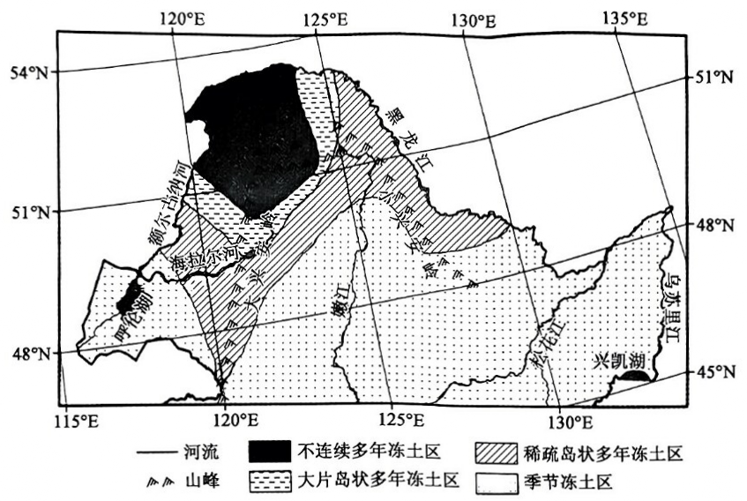

(1)据图概括大兴安岭地区不同类型冻土区主要的空间分布特征。(4分)

(2)简述大兴安岭地区有利于冻土发育的自然条件。(6分)

(3)推测重度森林大火发生后，大兴安岭地区森林资源生态效益的变化情况。(6分)

(4)说明重度森林大火导致的大兴安岭地区冻土退化对当地环境的不利影响。(6分)

(5)请你为当地政府减少森林大火提出合理化建议。(6分)

38.阅读材料，完成下列要求。(12分)

社区是服务民生的“最后一公里”。针对当前民生服务点位少、功能缺、管理弱等痛点，M社区创新实施“幸福民生综合体”建设，推动实现教育、医疗、养老、文化等公共服务综合集成，为群众提供家门口一站式优质服务。M社区成立社区党支部，组织召开民生圆桌会，听取居民群众意见建议，及时协调解决问题；请人大代表、政协委员、居民议事会成员等对综合体建设进行评议，强化民主监督，健全社会满意度评价体系；制作群众喜闻乐见的法制宣传作品，进一步丰富法治文化建设综合体的内涵和外延。

结合材料，运用《政治与法治》知识，说明M社区此举对推进基层治理的启示。

39.阅读材料，完成下列要求。(10分)

近年来，中国高水平开放持续“加速跑”，中国高水平对外开放让经济全球化更有活力。

随着互免签证、航线恢复、提升外籍来华人员等群体的支付服务便捷性等利好政策相继出台，2024年我国入境游加速恢复发展，可免签入境中国的国家游客增长明显；2024年3月，国务院办公厅印发方案，从扩大市场准入、畅通创新要素流动、对接国际高标准经贸规则等方面，采取24条务实措施，更大力度吸引外资；“中国天眼”——500米口径球面射电望远镜(FAST)向全球科学家开放，2024年度自由观测项目申请通道于4月6日零时至5月15日24时开放。

结合材料并运用《当代国际政治与经济》知识，阐明中国的高水平对外开放能让经济全球化更有活力。

40.阅读材料，完成下列要求。(10分)

2024年两会期间，习近平总书记叮嘱广大文物工作者：“要把博物馆事业搞好。”

观今宜鉴古，无古不成今。一场场沉浸式主题展，利用虚拟现实、全息影像、3D互动等高新技术，打造智能互动体验展；扫描每件展品对应的二维码即可“云”听讲解……各地博物馆使用文物数字化技术，用现代科技带动文物“活起来”，让文物“说话”，激发观众对文物和历史的兴趣。透过一件件精美文物，人们更加珍视文脉的赓续绵延，让“我们是谁，我们从哪里来”的答案更加清晰。

方寸之间览千年。漫步博物馆，如同进入了时光隧道，走进了历史的长河，会产生一种不易察觉的奇妙共振。回望过去一年，三星堆博物馆新馆开馆，良渚古城及水利系统遗址考古取得新突破，南海西北陆坡沉船遗址等水下考古取得新成果……一件件精美的文物共同见证了中华民族厚重的历史文化底蕴。

一件件精美的文物共同见证了中华民族厚重的历史文化底蕴。结合材料并运用“矛盾问题的精髓”的知识对此加以说明。

41.阅读材料，完成下列要求。(10分)

雷某在M电器贸易公司购买了两台空调挂机。该公司安排的工作人员在上门安装过程中告知雷某，安装在客厅的空调外机需要加装支架，卧室的空调外机因预留位置高度不够需要加接铜管，共需收取安装费用250元。雷某听取了其意见并支付了相关费用。空调装好后，雷某通过观察小区其他空调安装方式，发现其空调并非需要加装支架和加接铜管才能安装，认为M公司在空调安装过程中存在故意误导，遂将M公司诉至法院并要求赔偿。

结合材料，运用《法律与生活》知识，分析法院会否支持雷某的主张。

42.阅读材料，完成下列要求。(10分)

纽约一家印刷出版公司寻求一种能够调节空气温度、湿度的设备。美国机械工程师威利斯哈维兰卡里尔想：充满蒸汽的火车管道可以使周围的空气变暖，那么将蒸汽换成冷水，使空气吹过水冷盘管，周围不就凉爽了；而潮湿空气中的水份冷凝成水珠，让水珠滴落，最后剩下的就是更冷、更干燥的空气了。基于以上设想，通过不断实践，卡里尔在一年后成功的生产出世界第一台空调。

结合材料，运用《逻辑与思维》知识，说明空调的发明运用了哪些思维方式。

43.阅读材料，完成下列要求。(25分)

材料一

19世纪频频爆发的霍乱、天花等传染病考验了城市化时代国家的管理能力。英国政府于1848年颁布《公共卫生法》，全面介入公共卫生管理，并确立相关的权力介入规则。英国成立了卫生总署，以便作为中央机构监督指导法案施行，地方卫生管理机构则被称为地方卫生委员会……英国首次将地方城市治理纳入中央行政管制体系中，初步建立了从中央到地方、以公共卫生治理为主要职能的城市管理体系。在此之前，英国在城市治理方面一直遵循中世纪以来的地方自治传统，各级政府较少干预相关事务。英国政府于1855年颁布《污染物清除法》，1866年再度颁布《卫生清洁法》。到1870年代末，英国944个城镇卫生机构中，官营供水公司达44%，1890年末更升至三分之二。当时民众普遍认为，身体健康程度与事业成功间联系密切。经过公共卫生管理制度的发展，到1914年，英国已拥有了一套实施福利政策最重要的基础——完整的公共卫生管理法律体系。

—摘编自王广坤《试论19世纪中后期英国公共卫生管理中的政府权力扩展及影响》

材料二

近代以前，除京师以外中国城市多为省、府、州、县的治所，没有专门机构负责公共卫生事业，城市的污水处理、垃圾清理、传染病防治，多由有关行会或士绅、居民等社会力量负责，基本处于半无政府状态。19世纪中叶，随着中西交流逐渐增多，中国近代公共卫生事业逐渐酝酿、开展。1910~1911年间，东北鼠疫大爆发，中华基督教博医会派出传教医师与北京协和医科大学学生以及沈阳等地的传教医师一起参加控制和扑灭东北鼠疫的工作。传教医师在广州、上海等许多大城市进行实物宣传，一些基督教出版机构发行了大量宣传物品。19世纪60年代起，中国出使人员有感于中国与欧美城市公共卫生的巨大差距，开始发起改善公共卫生的议论。上海租界等外国人居住集中的地区，成为中国公共卫生事业近代化的先行地区。20世纪初，北京、武汉、广州等城市在公共卫生方面都有了明显的改善。但据记载，20世纪初，当医生要求给北京一些居民的儿童进行免费牛痘接种时，竟遭到拒绝，理由是“此痘疮乃孩儿之疫病，非患一次不可，故人为预防乃违天理。多有以种痘为邪法而排斥者”。

——摘编自何小莲《论中国公共卫生事业近代化之滥觞》

(1)根据材料一并结合所学知识，概括19世纪中后期英国公共卫生管理中政府权力扩展的背景，并分析其影响。(12分)

(2)根据材料一、二并结合所学知识，指出与近代英国相比，中国近代公共卫生事业发展的不同之处，并说明其原因。(13分)

44.阅读材料，完成下列要求。(12分)

材料

何谓“文化自觉”?1997年费孝通在《反思·对话·文化自觉》中提出这一问题，并将其发展历程总结为“各美其美，美人之美，美美与共，天下大同”。文化自觉思想产生了文化差异共生共美的语境，在此语境涵盖下，其所表达的内在逻辑与时代精神的实质表现为适应不同时代需求而必须进行文化转型与文化创新。文化自觉思想的核心是民族文化的优良继承、创造生成以及在世界文化交流体系中的近代文化自觉，涉及内容广泛。简言之，不外乎处理文化的中国性与世界性、传统性与现代性的关系问题。文化的民族性与时代既互动统一，又相对独立。从源头上讲，虽然西学传入中国始于明末，但大量的东渐则在鸦片战争之后。

——摘编自孙墨等《论中国近代思想的文化自觉理路》

根据材料并结合所学中国史的相关知识，围绕“中国近代思想文化自觉”拟定一个具体的论题，并进行简要阐述。(要求：论题明确，史论结合；论据充分，表达清晰。)

45.阅读材料，完成下列要求。(15分)

材料一

新中国成立初期，受诸多因素的制约，中国的外交实践较多地体现为与苏联等社会主义国家和周边国家的双边外交，多边外交的实践相对有限，但也不乏成功的范例……1955 年后，一些原来对中国态度并不友好的国家开始对中国驻外使馆人员表现出友好的态度。1949~1954年，同中国建交的民族国家仅仅有印度、缅甸、印尼和巴基斯坦4个国家，而到1959年底，尼泊尔等11个国家同中国建立了外交关系。至 1965年，同中国建交的国家从建国初期18个增加到49个……正如毛泽东所说，中国恢复联合国合法席位是“非洲黑人兄弟把我们抬进去的”。

——摘编自陈玲《建国初期多边外交的实践及分析》

材料二

1978年，党的十一届三中全会确立了中国改革开放和以经济建设为中心的基本国策，中国外交进入新的历史时期。从党的十三大开始，党的历次全国代表大会都将和平与发展作为中国制定内外战略策略最根本的依据。邓小平指出：和平共处五项原则是中国和平外交政策的本质体现，国际交往主要是以合作为基础。邓小平曾明确指出：“我们对外政策还是两条，第一条是反对霸权主义、强权政治，维护世界和平；第二条是建立国际政治新秩序和经济新秩序。这两条要反复讲。”“中国的对外政策是独立自主的，是真正的不结盟，中国不打美国牌，也不打苏联牌，中国也不允许别人打中国牌。”江泽民则强调“世界发展的活力恰恰在于这种多样性的共存。”中国“不仅要发挥亚太地区重要大国的积极作用，更要争取成为国际社会‘指导委员会’(如联合国)和各种国际机制的关键成员，在‘有理有利有节’和斗而不破的策略指导下，渐进地和有效地推动现有的国际政治经济秩序，使之更加符合多数国家的利益和人类的方向”。

——摘编自张涛华《改革开放以来中国多边外交的选择与发展》

(1)根据材料一并结合所学知识，列举新中国成立初期中国多边外交成功的范例，并说明其影响。(6分)

(2)根据材料一、二并结合所学知识，指出改革开放以来中国多边外交发展的基础，并说明中国多边外交发展的方向。(9分)

**高三文科综合参考答案、提示及评分细则**

1.A 根据图中各人口变化类型的县域数量可判断出，2008~2017年贵州省县域常住人口变化类型以阶段增长为主，持续增长次之，持续收缩最少。

2. C 由题干“2011~2020年连续十年GDP增速均居于全国前三”可知，2011~2020年贵州省经济快速增加；由图可知，2008~2017年贵州县域人口以阶段增长为主，结合材料可推知，2008~2012年贵州省县域经济发展相对落后，人口以收缩为主，人口外流，随着经济的发展，区域接受产业转移及当地产业快速发展，人口回流，2013~2017年贵州县域人口以增长为主。故经济因素是影响2008~2017年贵州省县域常住人口类型发生变化的主要因素。其他因素存在一定的影响，但不是最主要因素。

3.B 贵州省西南部海拔较高，地形复杂，旅游资源丰富，当地县域拥有发展特色农业和文旅产业的优势资源和条件，促进农旅产业融合发展有利于乡村振兴，促进县域经济发展，增加就业，从而吸引人口回流；贵州省西南部石漠化严重，产业基础落后，经济发展水平低，科技水平相对较低，缺少发展高新技术产业的优势条件；优先配置主城设施、完善公共交通等不能从根本上解决县域经济发展问题和人口收缩问题。

4.D 由图可以看出，2016~2023年我国离岸服务外包产业结构中，ITO 占比持续下降，产值无法得出变化情况(实际是增加的)；与2016年相比，2023年 BPO占比减少了0.1%，整体波动较小；KPO占比呈波动上升趋势，不是持续上升；与2016年相比,2023年ITO占比减小,KPO占比增加,KPO为BPO的高端延伸,即KPO技术含量更高,说明2016~2023年我国离岸服务外包产业结构逐渐得到优化升级。

5.A 由题干可知，服务外包产业技术含量高，附加值大，发包商主要为发达国家，我国承接离岸服务外包可以促进经济发展，提升自身技术水平，提高国际分工地位；服务外包产业需高技术人才，对社会失业率影响较小；推动经济全球化、刺激国内市场需求都不是我国承接离岸服务外包的主要目的。

6.C 因政策、语言、文化影响、人口等原因，印度服务外包产业，尤其是信息技术外包，发展历史较早，规模较大，国际化程度高，且具有较多龙头企业，使其服务外包产业承接能力较强。与印度相比，相同工种我国劳动力成本相对较高，且劳动力成本低不是承接能力低的原因；我国服务外包产业发展时间较短，企业规模相对较小，缺乏具有国际影响力的品牌，使得我国承接离岸服务外包能力相对较低；与印度相比，我国基础设施较为完善。

7 B 由两图可知，与南北部相比，该岛中部表面分布有风成砂等第四纪沉积物，说明中部地势低洼，接受沉积。

8.D 由图2可知，岛屿中部最下层为基岩风化壳，说明早期当地基岩裸露、接受风化侵蚀，处于陆地环境；中层为泥层并含有贝壳，说明该时段当地形成浅海环境，海平面相对上升、海水入侵；最上层为风成砂层，说明该时段当地处于陆地环境，海平面相对下降。

9.C 由题干可知，该岛位于台湾海峡西部，受台湾海峡狭管效应影响，盛行东北风，且风力较大。风力大，海蚀作用显著；花岗岩岩性坚硬，抗侵蚀能力强，海蚀地貌易保留。故图示四地中，丙地现存海蚀地貌发育较其他三地广泛。

10.B 结合所学知识可知，北半球海洋上2月气温最低，之后随着太阳直射点的北移，海水温度开始升高，当海水温度升高至0℃时，海冰开始消融，此时海冰面积最大，故白令海海冰面积通常在3月份达到最大值。

11.A 当阿留申低压中心位置偏东时(如左图所示)，白令海西北部受西北风影响显著，且白令海西部海域较东部开阔，有利于海冰向南拓展；当阿留申低压中心位置偏西时(如右图所示)，低压中心位于白令海西南部，会在白令海东部产生异常南风，一方面驱动北太平洋暖而湿的空气向北输送进入白令海，不利于海冰生成，另一方面异常南风抑制了海冰南扩，故海冰向北退缩。

12.A 资本家通过剥削工人的剩余价值来实现利润最大化，具有隐蔽性，体现了资产阶级和无产阶级的对立性，①②符合题意；无产阶级肩负的历史使命在材料中没有体现，③不选；资本的原始积累充满了暴力和血腥，④说法错误，不选。

13.C 在改革开放推动下，中国在短短几十年间发展成为世界第二大经济体，中国持续扩大对外开放将给全球发展带来更多动力和机遇，体现了②③；改革开放政策实施之前，中华民族已经站起来了，①不选；材料不涉及对外开放与独立自主、自立更生的关系，④不选。

14.C 外汇管理局通报外汇违规案例，履行了市场监管职能，是政府履行经济职能弥补市场缺陷，旨在维护外汇市场健康良性秩序，②③符合题意；外汇管理局此举不涉及优化公共服务，①不选；外汇管理局此举不能保持国际收支平衡，④不选。

15.D 该地村集体收入、脱贫户人均年收入增加，有利于提高村民的消费水平，③符合题意；科技特派员帮扶让农田效益更高，技能培训带动家门口就业，表明了④；①②不被材料所反映，不选。

16.C 党之所以能自我革命一个重要的原因，就是党代表的是人民的根本利益，没有任何自己的特殊利益，②符合题意；党的自我革命为什么行，有效果，就是因为党始终能保持不忘初心牢记使命，④符合题意；①说法太绝对，不选；党要以自我革命引领社会革命，③不选。

17.A S省公安厅借助现代技术宣传法律知识有利于打造智能高效政府，①符合题意；开展普法宣传活动，有利于提高全民懂法、守法的积极性和主动性，③符合题意；执法方式和文明执法在S省公安厅举措中没有体现，②不选；基层治理体系和能力现代化在材料中没有体现，④不选。

18.C 漫画表达的是面对不利困境，要发挥主观能动性，作出正确的价值判断和选择，以阳光的心态积极面对挫折，②④符合题意；哲学的来源、价值判断和价值选择的主体差异性，不符合漫画寓意，①③不选。

19.D 外交部发言人的讲话是中华优秀传统文化的精神和价值内涵的体现，有助于推动相互尊重、合作共赢的新型国际关系的形成，D符合题意；中华核心思想理念得到世界各国的普通认同和赞许说法错误，A 不选；中华优秀传统文化为解决人类问题提供中国智慧，但不提供具体方案，B不选；创新文化传播路径在材料中没有体现，C不选。

20.C 中国为塞拉利昂援建了中塞友谊公路、塞拉利昂国家体育场、中塞友谊大厦等标志性项目，将中塞、中非友好发扬光大，表明了②③；①中“两国核心利益一致”的说法错误，不选；中国外交的首要目标是维护本国利益，④不选。

21.A 美国再次行使否决权阻碍了联合国发挥作为集体安全机制的重要作用，违背了和平与发展的时代潮流，①③符合题意；美国行使否决权就是在联合国机制下进行的，②不选；美国再次行使否决权不涉及干涉他国内政，④不选。

22.B 根据民事诉讼“谁主张，谁举证”原则，①符合题意；被继承人死亡后，本应由被继承人偿还的债务，应当由继承人在继承的遗产范围内承担清偿责任，④符合题意，②不选；是否承担清偿责任取决于继承人是否继承了被继承人的遗产，不是取决于继承人是否为亲生子女，③不选。

23.A 不可缺少，但是也不能过多，启示我们要遵循质量互变规律，把握适度原则，①③符合题意；辩证否定观在材料中没有体现，②不选；主张凡事都采取折中主义，是一种消极的思维方式，是形而上学思维方式，④不选。

24.C 考查商代经济。材料表明商代贵族墓葬出土的青铜礼器中以酒器为核心，这从侧面反映出商代贵族的饮酒之风盛行，进而反映出随着生产力的发展，粮食产量增多，使得以粮食为主要原料的酿酒技术日臻成熟，故C项正确。材料中以贵族墓葬出土的青铜礼器为研究对象，虽然能够表明贵族饮酒风气的盛行，但不能说明整个商代各阶层的奢靡享乐风气，故排除A 项；材料没有完整的礼乐制度的描述，仅仅从青铜器中酒器的比例无法展现出礼乐制度的发展情况，故排除B项；春秋战国时期，商业发展突破了“工商食官”的局面，材料没有涉及商业发展，故排除D项。

25.D 考查汉朝的思想。根据材料可知，贾谊认为，礼义教化相当于君主手中的“芒刃”，而权势法制则相当于君主手中的“斤斧”，君主统治民众必须执此两柄，面对不同问题要善于选用不同的工具，软硬兼施，才能维护自己手中的权力。据此可知，贾谊通过对礼法关系的论述，形成了以礼为本、礼法并用的促进社会和谐的思想，他的这一思想为汉代儒学取得独尊地位作出了积极贡献，故D项正确。汉初实行黄老之学，汉武帝时独尊儒术，故排除 A 项；贾谊主张礼法并用，与孔子的为政以德思想完全强调德治不同，故排除B项；百家争鸣只存在于春秋战国时期，故排除C项。

26.A 考查唐朝君主专制的加强。材料主要体现了门下省地位和职权的加强，展现了它在中央分权制约的官僚体制中的重要作用，这种调整服务于当时唐朝加强皇权的统治需要，故A 项正确。材料体现了中央机构的调整，但无法反映中央与地方矛盾是否缓和，故排除B项；在当时，强化门下省的监察职能并不等于保障吏治的清明与高效，故排除C项；科举制打破了世家垄断入仕局面，故排除 D项。

27.D 考查明朝经济。材料讲述了在明代为规范合伙经营，出现了合同的范本，而合同正是一种契约的表现，它是商品经济发展的产物，其出现及发展体现了人们对自由和平等的追求，故D项正确。材料中没有反映合伙经营与资本主义萌芽之间存在必然的联系，故排除A项；制定合同不一定是为了解决纠纷，故排除B项；材料没有体现合同范本的制定是出于政府管理的需要，故排除C项。

28.C 考查鸦片战争爆发的必然性。19世纪30年代，英国对华激进派通过对清朝排外政策及其弊害的强调，为武力侵华政策提供正当性证明。结合当时英国即将完成工业革命，迫切拓展殖民地作为原料产地和商品销售市场的史实，可判断C项正确。根据《文明世界 VS中国》可知，英国用“文明”和“野蛮”定义英国和中国，A项表述错误，故排除；材料体现的是英国对中国的认知和看法，未反映中国民众的态度，故排除B项；材料未涉及国际法，故排除D项。

29.D 考查康有为的维新思想。根据材料并结合所学知识可知，儒家传统与君主政治更多的是相维互动状态，主要表现在儒家士人参议与主持政务(学而优则仕)。然而，在康有为的理论架构中，儒家理论重心由政治领域转移到宗教领域，导致儒家经世理念发生严重错位。康有为的这一方案意在对儒家去政治化基础上推行现代转型，极大偏离了儒家传统经世理念，因此这一制度方案注定仅止于极少数孔教人士的社会实践，难以兴远经久，这说明康有为维新思想推行存在一定困境，故D项正确，排除B项。材料没有涉及维新变法的策略，故排除A 项；材料只涉及康有为的思想主张，无法体现维新派内部的政治对立，故排除C项。

30.B 考查史料实证与中国抗战。根据材料并结合所学知识可知，日军侵华细菌战是人类文明史上令人发指的黑暗一页。材料从日本文献记载的角度出发，再现了以中国共产党人为代表的民族先锋力量，始终满怀坚定的信仰，站在反抗日军暴行的最前线，以血肉筑起捍卫国家的长城，以生命换来民族独立的希望，故B项正确。日本731部队对中国人民进行了惨无人道的人体活体实验，犯下反人类的滔天罪行，其恶行铁证如山，不容否认和抵赖，且材料类型并不单一，故排除A项；文字记载的方式具有客观性，只是人们对文字记载的解读才具有主观性，才会限制历史解读的边界，故排除C项；D项表述过于绝对，故排除。

31.A 考查新中国的工业化。“一五”计划时期，以美国为首的西方国家对中国实行经济封锁、军事包围、外交孤立政策，东南沿海安全形势严峻，我国当时实行一边倒，东北背靠苏联，安全环境好；而三线建设时期，中苏关系恶化，选择云贵川等西部省区，也是出于安全环境的考虑，故A项正确。云贵等地不如东南沿海在对外贸易上有优势，故排除B项；东南沿海的原有基础也较云贵川地区好，故排除C项；工业化布局的调整是表面因素，而非缘由，故排除D项。

32.B 考查雅典社会对民主体制的反思与改革。议事会是民主政治机构，而它在战争期间难堪重任，所以成立了“十长老预审会”，其成员由贵族组成，可以预审议案并提供建议，还有监督的作用，相比于五百人议事会，效率显著提高，这体现了雅典对民主体制的改革，故B项正确。“十长老预审会”是民主选举产生的，是民主政治的表现，看不出贵族与平民的斗争，故排除 A、D两项；公民大会才是最高权力机关，故排除C项。

33.A 考查近代西方殖民扩张及其影响。从材料中可看出西方殖民者采取了掠夺美洲金银、屠杀印第安人、进行黑奴贸易、掠夺印度等手段，这些均属于欧洲资本原始积累的途径，故A项正确。材料仅体现了殖民主义灾难性的一面，并没有体现其客观进步性，故排除B项；题干中并没有单纯强调英国，故排除C项；D项与材料主旨不符，故排除。

34.B 考查近代自然科学发展和启蒙运动。根据材料并结合所学知识可知，恩格斯所说的“科学”主要是指近代自然科学，而近代自然科学在欧洲的兴起和发展为启蒙运动中的唯物主义哲学提供了丰富的思想资料和有力的证据，也推动了法国的资产阶级革命，故B项正确。材料没有涉及工业革命，故排除A项；17、18世纪法国资本主义发展，资产阶级力量壮大，为启蒙运动奠定了社会基础，这与材料主旨不符，故排除C项；D项表述不符合材料主旨，故排除。

35.C 考查经济全球化。根据材料并结合所学知识可知，中国“一带一路”倡议秉承各国平等参与、包容普惠的区域合作精神，彰显了同舟共济、权责共担的命运共同体意识，从更大范围、更高水平、更深层次上推动了经济全球化，故C项正确。A项在材料中没有体现，且不符合史实，故排除；在当今经济全球化过程中，发达国家占主导，故排除B项；建立国际经济新秩序目前仅是目标，尚未形成，故排除D项。

36.(1)空间分布不均；主要分布在该国的东南部；多沿河、沿公路分布；多分布在缓坡上等。(每点2分，答对三点得6分.共6分)

(2)部分可可树老化，产量下降；受全球气候变暖影响，自然灾害多发，灾毁严重等。(每点2分，共4分)

(3)(气候条件优越，适宜种植可可，)原料丰富且距离较近，成本较低；为港口城市，对内、对外联系方便；经济发达，基础设施较为完善等。(每点2分，共6分)

(4)有利于减少森林砍伐，恢复当地生物多样性；有利于提高土地利用率，提升农业生产力；有利于增加产品种类，增强市场适应性；有利于增加农民收入，提高其生活水平等。(每点2分，答对三点得6分，共6分)

(5)提高科技水平，培育优良品种；建设国内可可豆加工企业，延长产业链，提升附加值；创建自有品牌，提高竞争力；制定政策，限制或减少可可原料直接出口；吸引外资建设加工企业，扩大生产规模；学习先进管理经验，提高专业化水平；注意生态环境保护等。(每点2分，答对三点得6分，共6分)

37.(1)从南到北，依次为季节冻土区、稀疏岛状多年冻土区、大片岛状多年冻土区、不连续多年冻土区；各类型冻土区在大兴安岭山脉附近均向南凸出。(每点2分，共4分)

(2)纬度高，海拔高，气候寒冷；夏季受季风气候影响，降水充足；气温低，蒸发弱，土壤水分充足(或岩层中水分较充足)等。(每点2分,共6分)

(3)固碳释氧、净化环境、防洪、涵养水源、保持水土、小气候改善、保护生物多样性等生态效益减弱，甚至损失。(每点2分，答对三点得6分，共6分)

(4)重度林火发生后，温度升高，表层冻土消融，导致滑坡等自然灾害多发；温度升高，蒸发加剧，加上深层冻土解冻，土壤水分下渗，表层土壤含水量减少；温度升高，土壤有机质分解加快，肥力降低，不利于森林等植被的生长等。(每点2分,共6分)

(5)加强宣传，提高民众防火意识；制定相关法律法规，加大政府监管力度；禁止乱砍乱伐，减少森林地区人类活动；加强对森林火灾监控的科技投入，建立火情智能预警系统等。(每点2分，答对三点得 6分，共6分)

38.①坚持党的领导，将党建引领贯穿基层民主协商和基层治理活动各环节，引领基层治理方向；(4分)②发扬社会主义民主，汇聚多元社会治理主体合力，构建共治共享的社区治理新格局；(4分)③坚持自治、法治相结合，提高群众法治意识，为基层社会治理提供法治保障。(4分)(其他答案，符合题意，酌情给分)

39.①互免签证、提升外籍来华人员支付服务便捷性等利好政策，便利中外人员往来、扩大国内外市场需求，推动建设联动性世界经济，建设开放型世界经济；(4分)②扎实推进高水平对外开放，更大力度吸引和利用外资，提升投资自由化便利化水平，为世界各国提供更广阔市场空间、更多合作机遇，扩宽发展空间；(3分)③中国天眼向全球科学家开放，深化国际科技合作，促进人类科技进步，推动建设创新性世界经济，开辟增长源泉。(3分)(其他答案，符合题意，酌情给分)

40.矛盾问题的精髓是矛盾的普遍性与特殊性的关系，也就是矛盾的共性和个性、绝对和相对的关系。(1分)①矛盾具有特殊性，每一件藏品都见证着一段历史，展现独特的制作技艺和特殊的内涵。(3分)②矛盾具有普遍性，每一件文物都闪烁着中华历史文化的光芒，展示着中华艺术魅力和共同的精神内涵。(3分)③矛盾普遍性和特殊性相互联结。透过一件件珍贵文物，我们可以感受中华文化的绚烂多彩和各具特色的历史文化底蕴。(3分)(其他答案，符合题意，酌情给分)

41.法院应该支持雷某的主张。(2分)M电器贸易公司工作人员作为专业安装人员，利用当事人的信任和专业知识的缺乏，误导雷某作出错误的意思表示，构成欺诈，违背诚信原则。(6分)故M电器贸易公司应返还雷某安装费用，并进行相应的赔偿。(2分)(其他答案，符合题意，酌情给分)

42.①根据已知的蒸汽火车管道释放暖气的现象去推断空气制冷原理，触类旁通，运用了类比推理的思维方式；(3分)②把空气制热和空气制冷联系起来考查，并通过实践检验，运用了辩证思维方式；(3分)③将暖气产生与冷气产生这两个相关的事物进行联结，异中求同，产生了新观念，运用了创新思维中的联想和发散思维方式。(4分)(其他答案，符合题意，酌情给分)

43.(1)背景：工业革命的开展；城市化进程加快，城市问题日益严重；英国原有的城市自治传统存在一定弊端；英国资产阶级民主法治的不断进步。(6分，任答三点即可)影响：强化了英国民众对政府的认可度；国民身心健康获得一定程度的保障，公共卫生环境有所改善，生活质量显著提升；巩固了英帝国统治，推动了英国的殖民扩张；为英国建设福利国家奠定了一定的基础。(6分，任答三点即可)

(2)不同之处：起步晚、发展缓慢；带有半殖民地色彩；地区发展不平衡；受西学东渐的影响。(6分，任答三点即可)原因：西方列强的侵略及西方思想文化的传入；清末地方自治和清末新政的开展；近代中国外交的推动；进步人士的积极提倡；近代中国灾害频发；近代中国工业化水平低；中国城市制度性缺陷；人们的生活习惯和传统观念的制约；中国国民缺乏集体意识。(7分，任答四点即可)

44.【评分标准】

(1)论题:(2分)

①没有论题或不是从材料中得出的论题不得分。

②根据材料，概括提出的论题合适准确者得2分，余者酌情给分。

(2)阐述:(10分)

①能准确全面论证观点，至少举出三个或三个以上论据者得8分，余者酌情给分。

②论证充分、逻辑清楚、文字通顺，得2分，但全题不得超过12分。

(3)学生答案言之成理即可，示例答案仅供评分及答题参考。

示例一：

论题：近代中国文化创新是文化自觉的核心。(2分)

阐述：近代以来，随着中国民族危机的不断加剧和西学东渐、中西文化交流的不断发展，中国文化的格局发生了重大变化，外来文化对中华文化形成了巨大冲击，这就不能不使先进的中国人在思考中国文化时，将西方作为参照系。于是东方与西方、传统与现代、中国与外国、感性与理性、道德与法制等一系列的概念促使人们重新思考文化的含义，而这一切都加速了近代中国文化创新的步伐。戊戌维新时期康有为、梁启超的“新学”，辛亥革命时期孙中山的三民主义，五四时期陈独秀、李大钊倡导的新文化，中国共产党人的新民主主义文化，既是文化自觉的理论成果，也是民族文化创新的现实表现。(10分)

示例二：

论题：近代以来中国文化自觉体现文化对于社会近代化的重要性。(2分)

阐述：自鸦片战争爆发以来，西方列强的侵略给中华民族和中国人民带来了深重的危机和灾难。与此同时，也促进了中国先进知识分子的认识觉醒，他们立足民族危亡的局势，以思想文化的自觉发展为契机，开始探索如何摆脱民族危机和灾难，以谋求民族进步和发展。维新派看重文化对于政治变革的意义，维新思想家大力宣传维新变法、鼓吹民权自由，显示出他们对思想文化的重视。五四时期，陈独秀等积极宣传马克思主义，主动承担起觉悟国民的使命。中国共产党坚持把马克思主义基本原理同中国具体实际相结合、同中华优秀传统文化相结合，形成了中国共产党自己的理论，即毛泽东思想、邓小平理论⋯⋯回眸中国共产党百年文化自觉的历程，我们可以得到一个重要的结论，这就是中国共产党始终代表中国先进文化的前进方向。(10分)

(“示例”仅供参考，其他答案言之有理即可酌情给分)

45.(1)范例：参加日内瓦会议；参加亚非会议；其他多边外交活动(参加万国邮政联盟等)。(2分，任答一点即可)影响：消除了一些国家对中国的疑虑；促进了双边关系的发展；打破了美国的外交封锁；为中国恢复在联合国的合法席位奠定了基础。(4分，任答两点即可)

(2)基础：“和平与发展”时代主题的确认；和平共处五项原则的普遍适用性；独立自主外交原则的新特点；十一届三中全会确立了中国改革开放和以经济建设为中心的基本国策。(6分，任答三点即可)方向：积极参与多边事务，为建立公正合理的国际新秩序而努力；积极开展区域合作，营造更和谐的地区环境；积极利用软实力的优势，树立大国形象。(3分，任答两点即可)